Как не попасть в капкан виртуальной зависимости
Ограничить доступ к смартфонам и планшетам детям до 1 часа в день.
Идея отказаться от смартфонов и перейти на кнопочный телефон и стационарный компьютер кажется привлекательной, но мало совместимой с жизнью. Есть, конечно, люди, которые яростно протестуют против технологий и отправляют письма только Почтой России. Но как быть тем, кто не готов вернуться к плугу, и родная клавиатура ему природу заменила?
Что же делать?
- Следите за экранным временем и поставьте лимит на приложения, в которых больше всего тратите времени.
- Отключите уведомления и не дергайтесь каждый раз, когда кто-то поставил вам лайк.
- Проверяйте почту систематически, а не спонтанно. Найдите для этого специальное время.
- Убирайте телефон за 1 час до сна и 1 час после пробуждения.
- Общайтесь с людьми, и не доставайте в это время телефон, это не прилично, в конце концов.
- Здоровайтесь и разговаривайте с людьми, особенно с соседями.
- Цените людей, которые рядом с вами. Даже если у них в голове «тараканы», которые совсем не похожи на ваших.

Цифровые технологии – это всего лишь инструмент для работы, а для всего остального – есть человек. Общаться с ним, конечно, тяжело, но это отличный тренажёр для нашего мышления.



Муниципальное бюджетное дошкольное образовательное учреждение
детский сад № 47 «Успех»

Цифровой аутизм:
как не попасть в капкан виртуальной зависимости

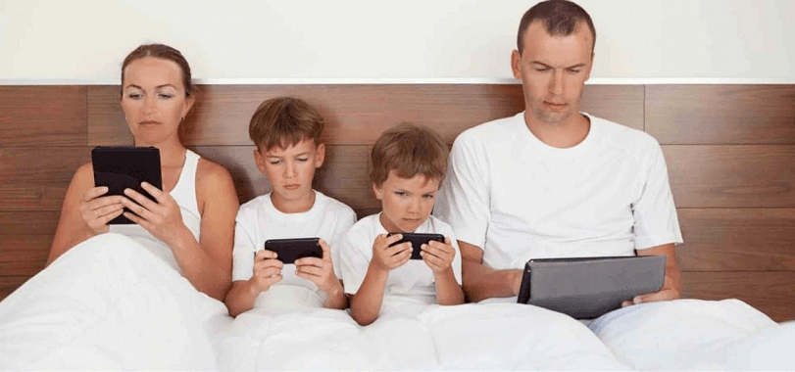

Подготовила:
старший воспитатель
Лонэвская Н.А.

г. Нижневартовск
Что такое цифровой аутизм?
Аутизмом называют такое расстройство нервной системы, при котором нарушены социальные навыки.
Понятие виртуального аутизма ввел Мариус Замфир, после проведенного исследования. Где дети, которые смотрели в экран компьютера, телевизора или планшета более 4 часов отставали в развитии. Они плохо говорили, повторяли одни и те же движения и слова, не смотрели в глаза и по всем признакам напоминали аутистов. В качестве лечения детям назначили – общение, игры с родителями и отказ от гаджетов. Именно после этого исследования заговорили о цифровом аутизме – потере навыков живого общения под влиянием информационных технологий.

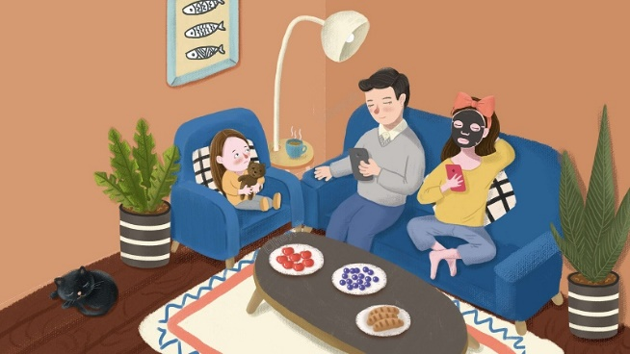

Взрослый цифровой аутизм
До определенного момента считалось, что взрослые более устойчивы к влиянию цифрового мира. Но это вовсе не так. Андрей Курпатов, автор научных работ, посвященных методологии мышления посвящает этой теме много своих выступлений. В книге «Чертоги разума. Убей в себе идиота» один из параграфов посвящен проблеме цифрового аутизма у взрослых.
Согласно его исследованию, мышление человека глубоко социально, поскольку эволюционно люди объединялись в группу для обмена знаниями. Сегодня каждый может погуглить и найти ответ на любой вопрос. Общаться ради знаний больше нет нужды. Зачем, терпеть другого человека, когда все знания можно получить в сети. Это приводит к отчуждению людей и снижению плотности общения, а как следствие – появлению аутистических признаков.

Как проявляется цифровой аутизм?
Если вы в любой непонятной и понятной ситуации «сидите» в телефоне– это повод задуматься и проверить себя на признаки цифрового аутиста.
И, кроме того, если вам:
- проще общаться в мессенджерах, чем вживую;
- хочется постоянно проверять соцсети, даже когда рядом друзья и семья или просто приятные люди;
- проще отказаться от общения с человеком, чем подстраиваться под его характер;
- не заинтересованы в конкретных людях, и они для вас легко заменимы;
- непонятно, что чувствует другой человек, и вам, в общем-то, все равно;
- много времени проводите в сети;
- ваша реальная жизнь бедна на события и эмоции.
Если на большинство этих утверждений вы ответили утвердительно, то внимание – вы попали в цифровой капкан.

